Інформаційна картка учасника конкурсу
«Надія-2015»

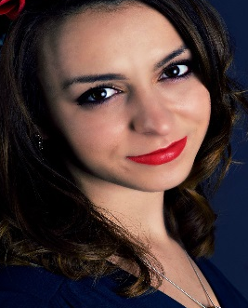
Фотопортрет
4х6
Роштабіга __________
(Прізвище)
Євгенія____________
(Ім’я)
Олександрівна_______
(По батькові)

Дата народження 07.01.1994 рік.______________________________________

Освіта Вінницький гуманітарно-педагогічний коледж, музично педагогічне відділення, 2009-2013 роки, Вінницький педагогічний університет ім. М. Коцюбинського, інститут педагогіки, психології і мистецтв, 2013-2015 роки.___
( повна назва навчального закладу, факультет, дата закінчення)

Спеціальність за дипломом Вчитель музики, музичний керівник.______________

Додаткова професійна освіта____________________________________________
______________________________________________________________________
(найменування освітніх програм, курсів, стажування і т.п., місця та строки її отримання)
Місце роботи Заклад «Загальноосвітня школа І-ІІІ ступенів №21 Вінницької міської ради»___________________________________________________________
(повна назва закладу)
Посада Вчитель музичного мистецтва_________________________________

Професійне кредо «Тільки той стане справжнім учителем, хто ніколи не забуває, що сам був дитиною...» (В.Сухомлинський)________________________________

Тема самоосвіти Використання інформаційно-комунікативних технологій для створення сучасного мультимедійного уроку музичного мистецтва_____________

Участь у конкурсах, проектах різного рівня________________________________
______________________________________________________________________
(найменування, дата участі)
Публікації (друковані видання, Інтернет)___________________________________
____________________________________________________________________________________________________________________________________________
(назва та дата публікації, назва видання; адреса сторінки, сайту)
25.02.2015 р. Роштабіга Є.О.
(Дата заповнення) (Підпис)

